1) У кнопок не показано активное состояние   
C:\Users\Ivan\AppData\Local\Microsoft\Windows\INetCache\Content.Word\Screenshot_1.png   
  
2)   
Больше пожелание: сделать что при открытие одного скрывальсь другое

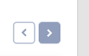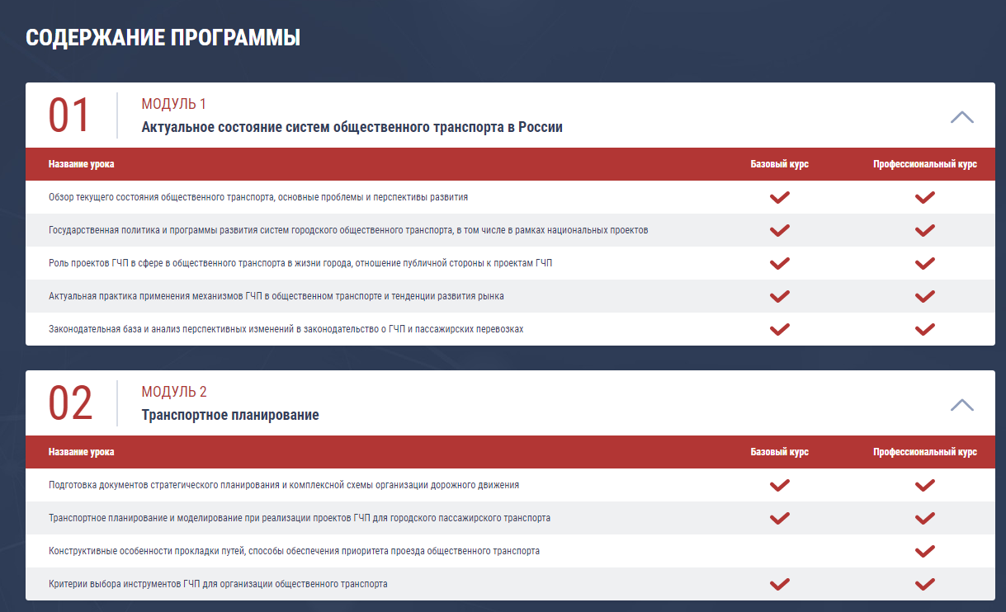

3) Нет фотографий

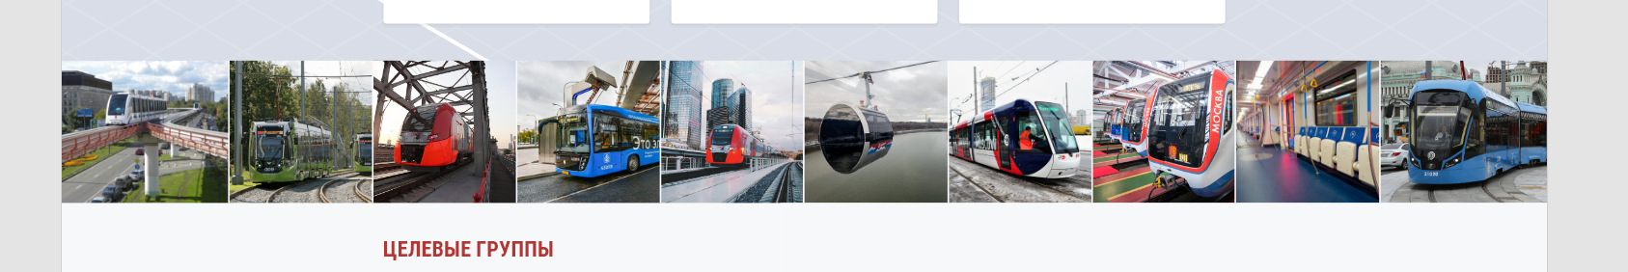

4) При клике на почту не перебрасывает в саму почту  
  
5) Отступы, на сайте сейчас слишком маленькие

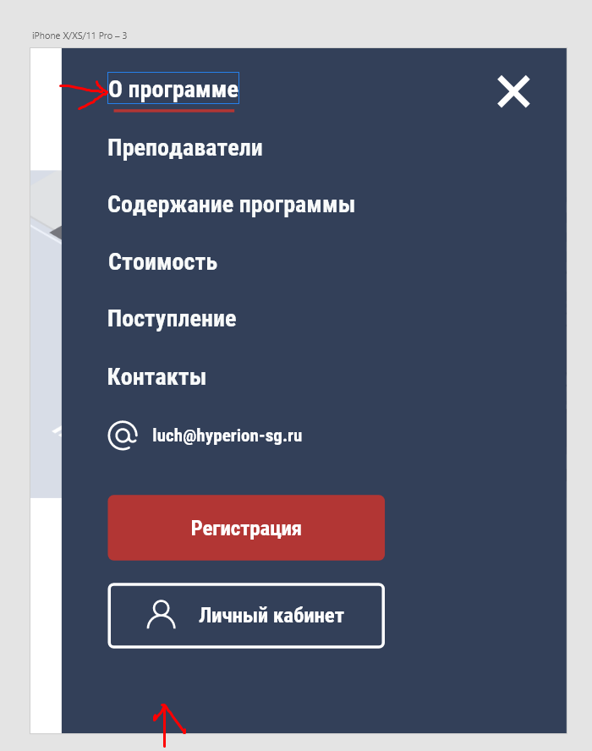

6) Счетчик не в меню, а на главной странице

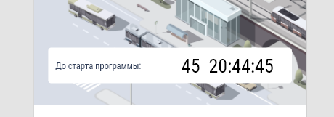

7) Отступы чуток поменьше, слишком растянуто   
 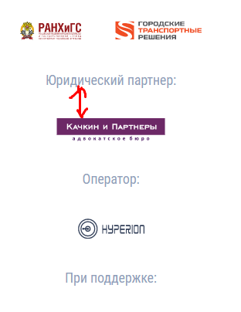  
8) Отступы  
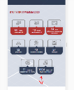

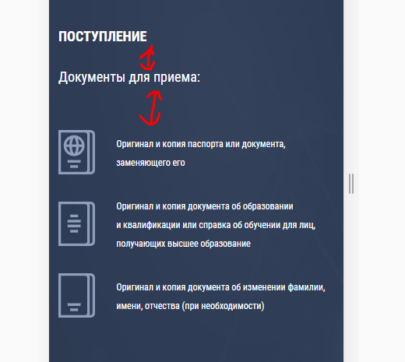

9)Отступы, выравнивание по центру, нет тени

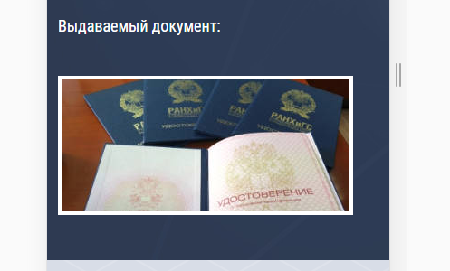

10) Нет кнопок  
 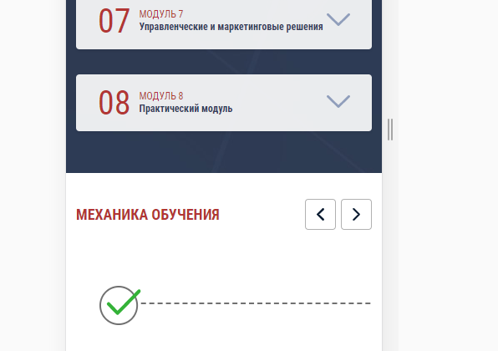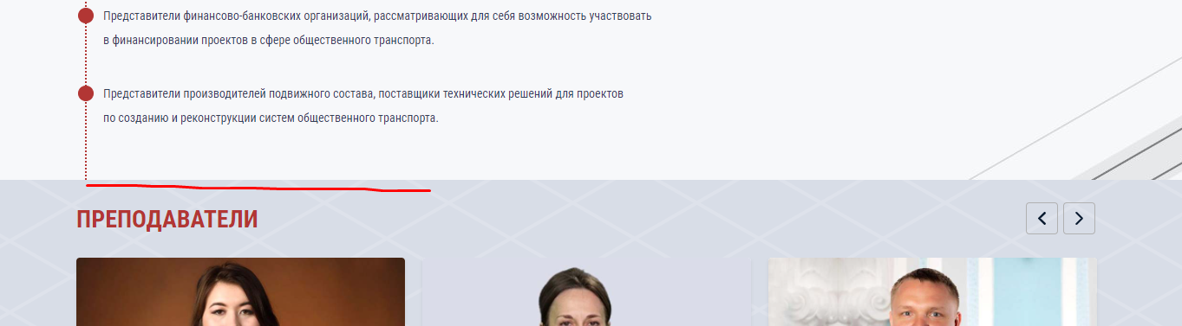

В каждом блоке  
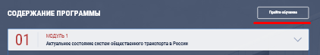

11) нет крестиков, галочки зеленые

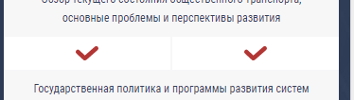

12) другие иконки

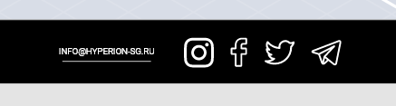

13) Кпопки в низу и нет количества слайдов

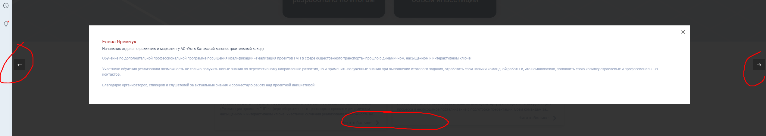

14) Outline на некликабельных елементах не должно быть  
  
  
15) размер блоков прыгает из-за того, что в превью указана сокращенная должность, а в попапе уже полностью

